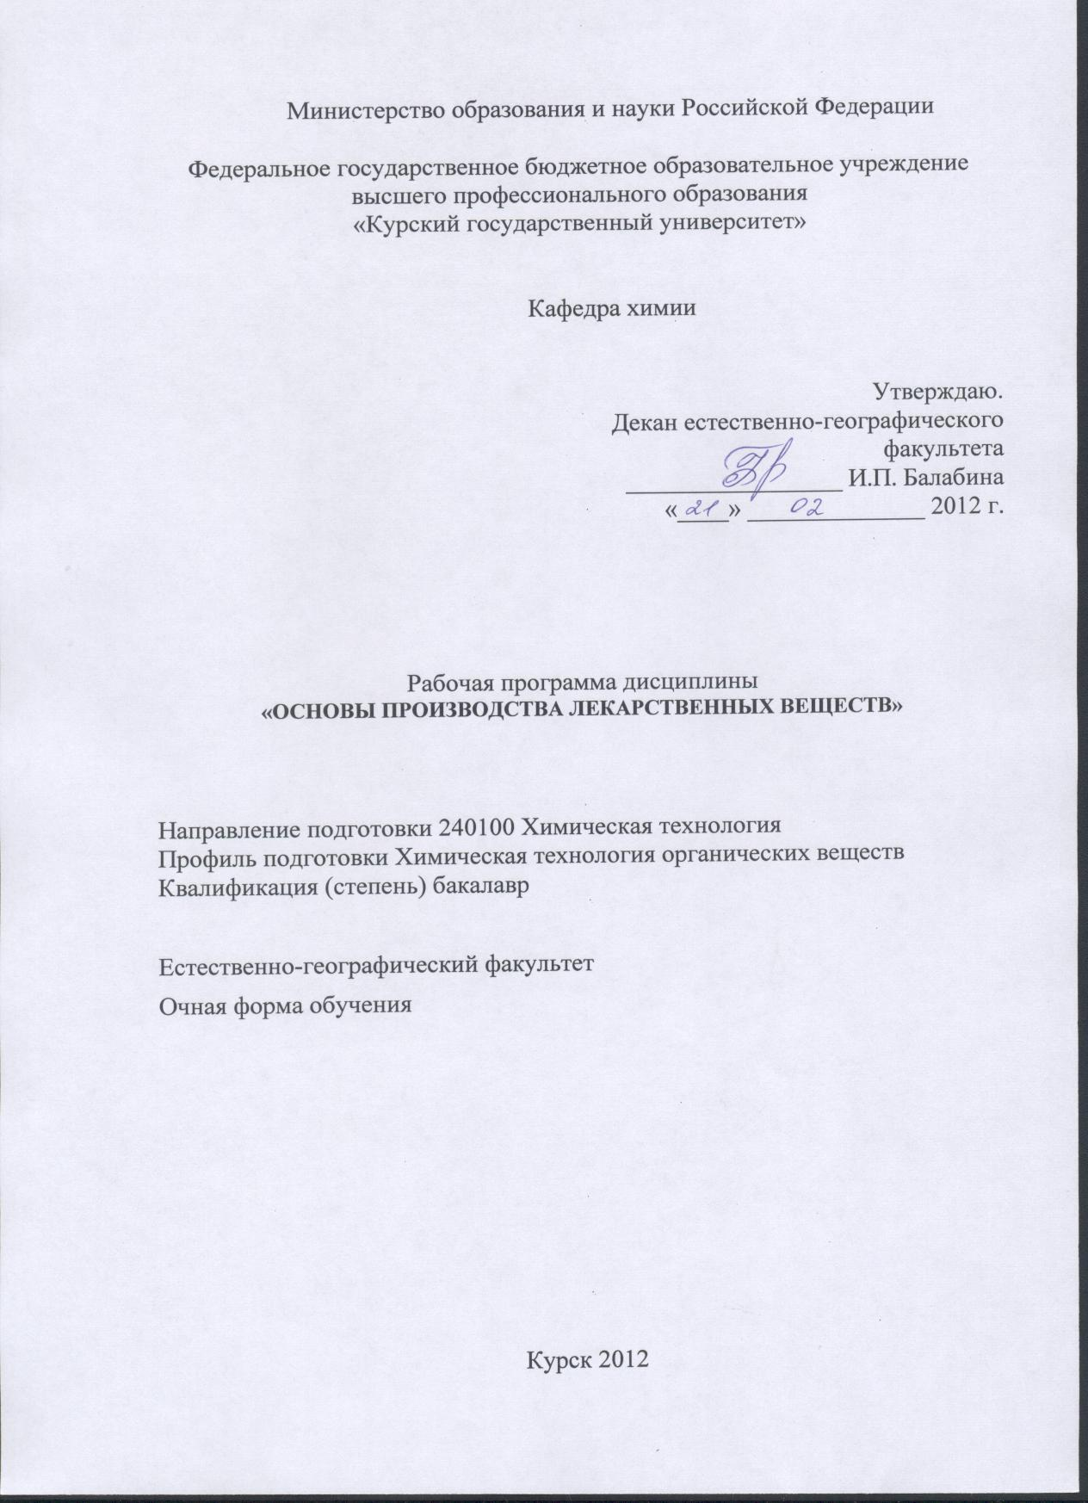

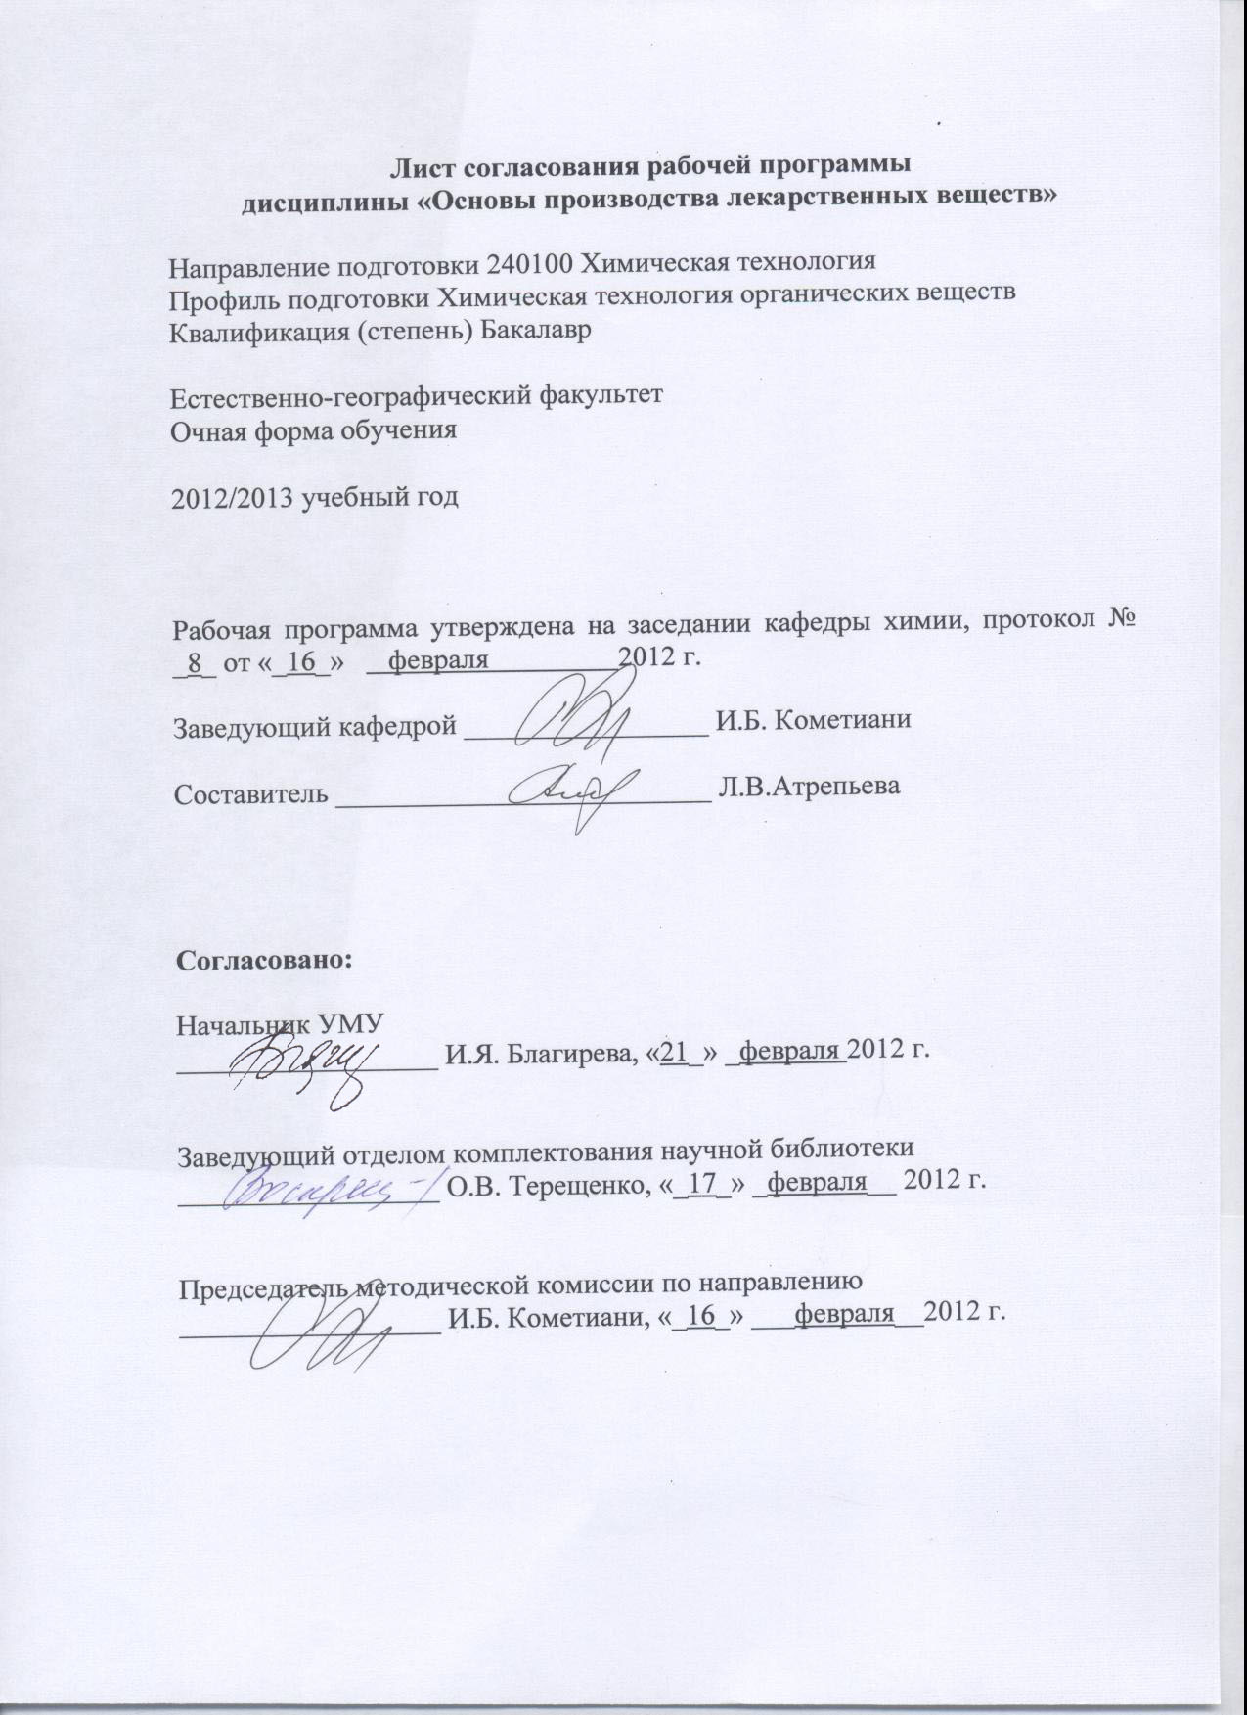

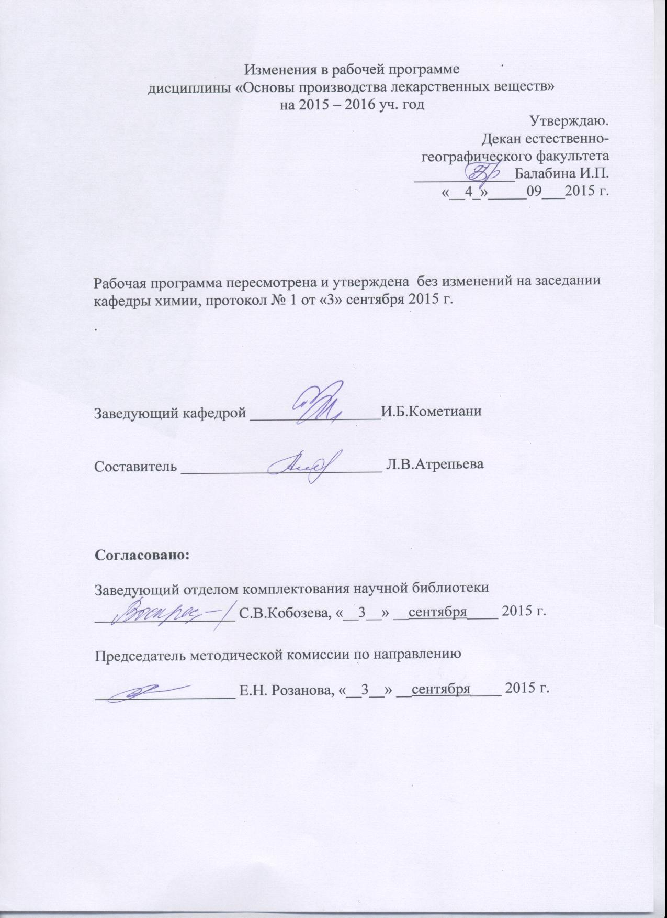

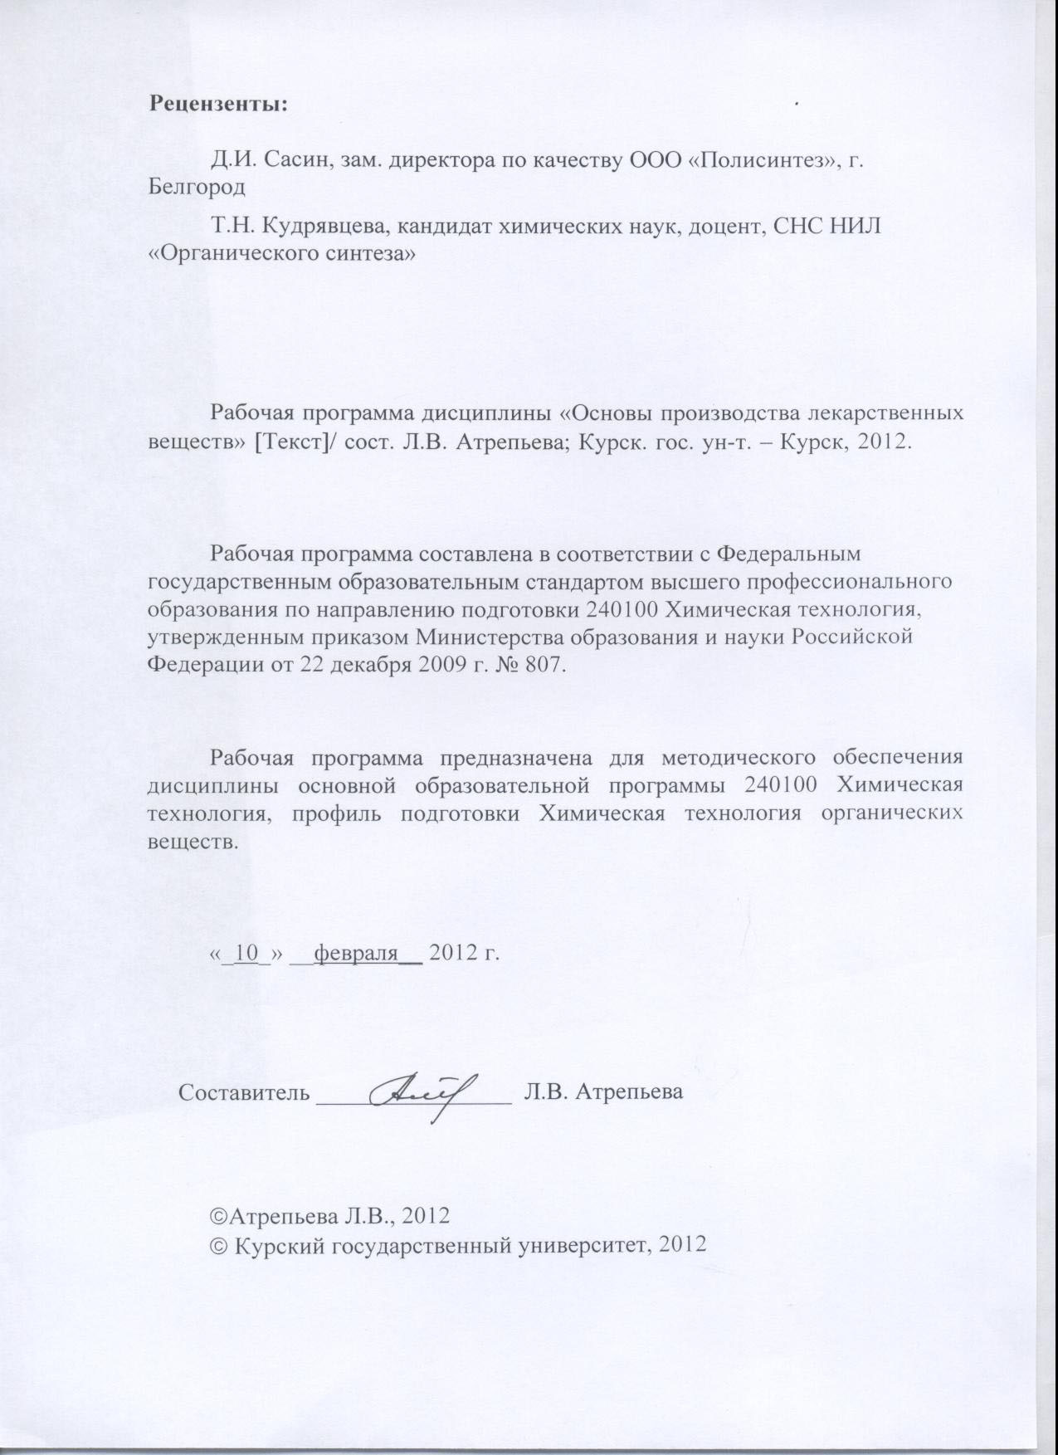

Пояснительная записка

1.Место дисциплины в структуре основной образовательной программы, в модульной структуре ООП
Дисциплина «Основы производства лекарственных веществ» включена в число дисциплин по выбору профессионального цикла ООП.
Изучение данного курса базируется на знаниях, умениях и навыках, полученных при изучении предшествующих химических и технических дисциплин.
Курс «Основы производства лекарственных веществ» представляет собой специальный инженерный курс для будущих бакалавров по направлению «Химическая технология». Основными задачами курса являются формирование у студентов основ технологического мышления и подготовка их к активной творческой работе по созданию перспективных производств лекарственных веществ. Он служит основой для подготовки студентов к выполнению курсового и дипломного проекта.
Общая трудоемкость дисциплины 4 зачетные единицы (144 академических часов).
2. Цель и задачи изучения дисциплины
Освоение обучающимися дисциплины «Основы производства лекарственных веществ» необходимо для формирования знаний и умений в области инженерного расчета аппаратуры для биохимического и химического синтеза лекарственных веществ, а также проектирования современных производств лекарственных веществ.
Задачи изучения дисциплины:
-ознакомление с принципами создания новых лекарственных веществ;
-освоение компьютерных методов в создании БАВ;
-изучение внутренних закономерностей и технологических особенностей основных реакций, используемых в синтезе БАВ;
-изучение типовых химических процессов, позволяющих составить многостадийный синтез биологически активного вещества;
-развитие инженерного химико-технологического мышления и эрудиции.
3.Требования к входным знаниям, умениям, компетенциям
Приступая к освоению дисциплины, обучающийся должен:
знать
- основные классы органических веществ; основные типы органических реакций; взаимосвязь между строением органического вещества и его реакционной способностью; основные аппараты, используемые в органическом синтезе;
уметь
- классифицировать органические вещества по структурной формуле; определять тип химических превращений; применять методы анализа при контроле химического процесса; анализировать структуру органического вещества; аппаратурно оформить химический процесс;
владеть
- методами проведения основных химических превращений; методами контроля проведения органических синтезов; методами анализа полученных целевых продуктов.
4. Ожидаемые результаты образования и компетенции по завершении освоения учебной дисциплины
В результате изучения дисциплины обучающийся должен продемонстрировать следующие образовательные результаты:
№ п/п | Формируемые компетенции |  | Образовательные результаты
№ п/п | индекс | компетенция | индексы
№ п/п | индекс | компетенция | З | У | В
1 | ПК-7 | способен и готов осуществлять технологический процесс в соответствии с регламентом и использовать технические средства для измерения основных параметров технологического процесса, свойств сырья и продукции | З-1  З-2  З-3 | У-1  У-2  У-3 | В-1  В-2  В-3
2 | ПК-22 | способен проводить стандартные и сертификационные испытания материалов, изделий и технологических процессов | З-1  З-2  З-3 | У-1  У-2  У-3 | В-1  В-2  В-3
3 | ПК-23 | способен использовать знание свойств химических элементов, соединений и материалов на их основе для решения задач профессиональной деятельности | З-1  З-2  З-3 | У-1  У-2  У-3 | В-1  В-2  В-3
Расшифровка индексов:
знать
-о современных подходах к проектированию биотехнологических и химико-фармацевтических производств и отдельных стадий технологического процесса; (З-1)
-о реакционной аппаратуре биотехнологических и химико-фармацевтических производств; (З-2)
-о тенденциях развития аппаратурного оформления и перспективах совершенствования технологии биотехнологического синтеза ЛВ; (З-3)
уметь
-разрабатывать технологические схемы, технологическую и техническую документацию; (У-1)
-критерии выбора и расчет основного и вспомогательного оборудования; (У-2)
-методы составления тепловых и материальных балансов производств лекарственных веществ; (У-3)
владеть
-методикой проведения технологических расчетов (составление материального и энергетического балансов) и разработки технологических линий производства ЛВ; (В-1)
-проектирования аппаратуры производств ЛВ; (В-2)
-выполнения чертежей схем технологических процессов, основного оборудования и компоновки оборудования в цехе. (В-3)
5. Структура дисциплины
Этапы проектирования. Разработка документации производств лекарственных веществ. Основные стадии биохимического синтеза лекарственных веществ. Типовая и специальная аппаратура биотехнологических и химико-фармацевтических производств, методы ее подбора и расчета. Способы утилизации отходов предприятий биохимической промышленности.
6. Основные образовательные технологии
В процессе изучения дисциплины используются как традиционные, так и инновационные технологии, активные и интерактивные методы и формы обучения: разбор конкретных ситуаций, результатов работы студенческих исследовательских групп; технологии объяснительно-иллюстративного обучения с элементами проблемного изложения, информационного обучения, личностно-ориентированного обучения, лекции, лекции-презентации, лабораторные занятия, самостоятельная работа, консультация и т.п.
7. Форма контроля
Оценка качества освоения дисциплины включает текущий контроль успеваемости (собеседование, тестирование, подготовка информационных сообщений, защита лабораторно-практических занятий) и промежуточную аттестацию – экзамен.
Критерии оценки индивидуальных образовательных результатов (достижений) определяются в соответствии с Положением о балльно - рейтинговой системе и технологической картой дисциплины.

Содержание дисциплины

Введение в организацию производства. Понятие и принципы организации производства. Концепции и модели современной теории организации. Структура производственного процесса. Технологические процессы, используемые при производстве продукции Принципы, формы и уровни организации во времени и пространстве. Производственный цикл и его длительность. Поточный метод организации производства. Структура производственного процесса.
Принципы организации технологии лекарственных препаратов. Понятие – технологический процесс, стадии и операции, отходы производства. Обзор нормативной документации: GMP, ГОСТы, ОСТы, ТУ, Государственная фармакопея, технологический регламент. Основные технико-экономические показатели производства лекарственных средств: выход, трата, расходный коэффициент. Расходные нормы на сырье. Технологический процесс, стадии, операции. Создание поточности технологического процесса производства лекарственных препаратов. Согласованность работы технологического оборудования, соответствие аппаратурных и технологических схем. Переработка отходов. Автоматизация технологических процессов. Механизация вспомогательных и погрузочно-разгрузочных работ.
Основы технологии лекарственных форм Таблетки. Способы таблетирования. Технологические схемы получения таблеток. Медицинские капсулы. Технологические схемы получения мягких и твердых желатиновых капсул. Медицинские растворы. Технологические схемы производства растворов. Сиропы. Технологические схемы получения вкусовых и лекарственных сиропов. Настойки и экстракты. Технологическая схема получения настоек. Мази. Суппозитории. Технологические схемы производства суппозиторий
Основы технологии инъекционных препаратов. Понятие – стерильные лекарственные формы. Способы стерилизации. Классы чистоты. Требования GMP к производству инъекционных растворов. Способы мойки и наполнения. Растворители для инъекционных растворов. Общая технологическая схема производства инъекционных растворов с постадийным контролем. Принципы стабилизации инъекционных растворов. Оценка качества инъекционных растворов.
Чистые помещения. Чистые зоны. Классы чистых помещений. Основные требования к чистоте воздуха. Методы определения параметров чистых помещений (чистоты воздуха, поверхностей и др.). Правила GMP при производстве стерильных и нестерильных препаратов.
Механизмы обеспечения чистоты. Разделение зон с различными классами чистоты. Разработка планировочных решений чистых помещений.
Формирование потоков воздуха. Обеспечение необходимых характеристик однонаправленного потока воздуха. Обеспечение баланса воздухообмена. Построение систем вентиляции и кондиционирования. Применение специальных фильтров и многоступенчатой фильтрации воздуха. Обеспечение необходимого перепада давления. Разработка эффективных проектно-конструкторских решений, использование надлежащих материалов и оборудования. Строительство и монтаж в соответствии с «протоколом чистоты». Контроль параметров воздуха. Правильная эксплуатация чистых помещений, включая требования к одежде, порядку очистки, дезинфекции и др. Обучение персонала, выполнение им требований личной гигиены, правильного поведения, переодевания и др. Аттестация проекта и чистого помещения на всех этапах его создания.
Правила организации производства и контроля качества лекарственных средств. Общие положения. Основные требования к организации производства и контроля качества лекарственных средств. Персонал. Обучение и гигиена персонала. Помещения и оборудование. Производственная зона. Складские зоны. Зоны контроля качества. Вспомогательные зоны. Документация. Подготовка и контроль документации. Хранение документов. Промышленный регламент и технологические инструкции. Производство. Предотвращение перекрестной контаминации при производстве. Валидация. Контроль качества. Управление качеством. Претензии и отзыв продукции. Самоинспекция.

Содержание лекционного курса

Перечень тем лекционных занятий
Введение в организацию производства. Понятие и принципы организации производства. Концепции и модели современной теории организации. Структура производственного процесса. Технологические процессы, используемые при производстве продукции Принципы, формы и уровни организации во времени и пространстве. Производственный цикл и его длительность. Поточный метод организации производства. Структура производственного процесса.
Принципы организации технологии лекарственных препаратов. Понятие – технологический процесс, стадии и операции, отходы производства. Обзор нормативной документации: GMP, ГОСТы, ОСТы, ТУ, Государственная фармакопея, технологический регламент. Основные технико-экономические показатели производства лекарственных средств: выход, трата, расходный коэффициент. Расходные нормы на сырье. Технологический процесс, стадии, операции. Создание поточности технологического процесса производства лекарственных препаратов. Согласованность работы технологического оборудования, соответствие аппаратурных и технологических схем. Переработка отходов. Автоматизация технологических процессов. Механизация вспомогательных и погрузочно-разгрузочных работ.
Основы технологии лекарственных форм Таблетки. Способы таблетирования. Технологические схемы получения таблеток. Медицинские капсулы. Технологические схемы получения мягких и твердых желатиновых капсул. Медицинские растворы. Технологические схемы производства растворов. Сиропы. Технологические схемы получения вкусовых и лекарственных сиропов. Настойки и экстракты. Технологическая схема получения настоек. Мази. Суппозитории. Технологические схемы производства суппозиторий
Основы технологии инъекционных препаратов. Понятие – стерильные лекарственные формы. Способы стерилизации. Классы чистоты. Требования GMP к производству инъекционных растворов. Способы мойки и наполнения. Растворители для инъекционных растворов. Общая технологическая схема производства инъекционных растворов с постадийным контролем. Принципы стабилизации инъекционных растворов. Оценка качества инъекционных растворов.
Чистые помещения. Чистые зоны. Классы чистых помещений. Основные требования к чистоте воздуха. Методы определения параметров чистых помещений (чистоты воздуха, поверхностей и др.). Правила GMP при производстве стерильных и нестерильных препаратов.
Механизмы обеспечения чистоты. Разделение зон с различными классами чистоты. Разработка планировочных решений чистых помещений.
Формирование потоков воздуха. Обеспечение необходимых характеристик однонаправленного потока воздуха. Обеспечение баланса воздухообмена. Построение систем вентиляции и кондиционирования. Применение специальных фильтров и многоступенчатой фильтрации воздуха. Обеспечение необходимого перепада давления. Разработка эффективных проектно-конструкторских решений, использование надлежащих материалов и оборудования. Строительство и монтаж в соответствии с «протоколом чистоты». Контроль параметров воздуха. Правильная эксплуатация чистых помещений, включая требования к одежде, порядку очистки, дезинфекции и др. Обучение персонала, выполнение им требований личной гигиены, правильного поведения, переодевания и др. Аттестация проекта и чистого помещения на всех этапах его создания.
Правила организации производства и контроля качества лекарственных средств. Общие положения. Основные требования к организации производства и контроля качества лекарственных средств. Персонал. Обучение и гигиена персонала. Помещения и оборудование. Производственная зона. Складские зоны. Зоны контроля качества. Вспомогательные зоны. Документация. Подготовка и контроль документации. Хранение документов. Промышленный регламент и технологические инструкции. Производство. Предотвращение перекрестной контаминации при производстве. Валидация. Контроль качества. Управление качеством. Претензии и отзыв продукции. Самоинспекция.

Содержание лабораторных занятий

Перечень лабораторных работ

- Правила разработки технологической схемы получения лекарственного вещества
- Правила приготовления настоек
- Правила получения ароматных вод
- Правила ректификации спиртовых рекуператов
- Правила получения мягких и твердых желатиновых капсул
- Правила получения эмульсий и суспензий для наружного применения
- Правила получения суппозиториев
- Правила получения простых и сложных порошков
- Составление и расчет материального баланса производства

Содержание самостоятельной работы

Перечень тем на самостоятельную работу
- Нормирование качества лекарственных форм.
- Классификация лекарственных форм по агрегатному состоянию, путям введения в организм, по применению, дозированию.
- Технология твердых лекарственных форм.
- Стандартизация твердых лекарственных форм.
- Характеристика таблеток как лекарственной формы.
- Основные группы вспомогательных веществ в производстве таблеток.
- Контроль качества таблеток.
- Основные способы получения микрокапсул и аппаратурное оснащение.
- Лекарственные формы в желатиновых капсулах. Контроль качества.
- Современные требования к мазям и мазевым основам.
- Стандартизация мазей на фармацевтических предприятиях.
- Стандартизация жидких лекарственных форм.
- Стерильные лекарственные формы.
- Способы стерилизации.
- Особенности производства инъекционных лекарственных форм.
- Правильная эксплуатация чистых помещений.
- Промышленный регламент и технологические инструкции.

Рекомендации по организации самостоятельной работы
Цели, задачи и содержание самостоятельной работы студентов могут включать в себя следующие направления:
- Углубление знаний по предмету на основе работы с современной литературой, учебным, методическим оснащением кабинета, электронными каталогами, дидактическими пособиями, в том числе в электронном варианте.
- Осуществление профессиональной направленности и практической реализации подготовки будущего бакалавра в плане подготовки презентаций по разделам дисциплины.

Виды самостоятельной работы
Виды самостоятельной работы по первому направлению реализуется во всех темах.
Самостоятельная работа по второму направлению осуществляется на практических занятиях, при подготовке к ним, а также в виде конкретных заданий. В последнем случае студент заранее получает конкретные задания или задачу с определенной целью, а затем сам ищет материал, планирует исполнение, самостоятельно оформляет итоги. Также студент сам может предложить тему или задачу для самостоятельного практического или теоретического решения того или иного вопроса.

Примеры заданий для самоконтроля и контроля
  - Входной контроль. Разработка химической, технологической и аппаратурной схем производства.
  - Составление и расчет материального баланса химических процессов (химические стадии производства).
  - Составление и расчет материального баланса физико-химических процессов (фильтрование, кристаллизация, адсорбция, сушка, ионный обмен).
  - Аппаратурный расчет основного и вспомогательного оборудования.
  - Перемещение технологических сред.
  - Технологический расчет перемешивающего устройства.
  - Теплоэнергетические балансы, определение поверхности теплообмена, определение расхода теплоносителя.
  - Компоновка оборудования в основных и вспомогательных производственных помещениях.
Критерии оценки самостоятельной работы
Используется накопительная система контроля самостоятельной работы по всем ее видам. При этом реализуется открытое, гласное обсуждение уровня успеваемости в коллективе, проводится анализ, как общего профессионального уровня, так и достижений отдельных обучаемых в решении задач.

Содержание научно-исследовательской работы
Научно-исследовательская работа по дисциплине предусматривает участие в работах по тематике кафедры, поиск патентной и научно-технической информации.
Примерный перечень вопросов к экзамену
- Понятие и принципы организации производства.
- Концепции и модели современной теории организации.
- Структура производственного процесса.
- Технологические процессы, используемые при производстве продукции.
- Принципы, формы и уровни организации во времени и пространстве.
- Производственный цикл и его длительность.
- Поточный метод организации производства.
- Структура производственного процесса.
- Нормативная документация при производстве лекарственных веществ: GMP, ГОСТы, ОСТы, ТУ, Государственная фармакопея, технологический регламент.
- Основные технико-экономические показатели производства лекарственных средств.
- Расходные нормы на сырье.
- Технологический процесс, стадии, операции.
- Создание поточности технологического процесса производства лекарственных препаратов.
- Согласованность работы технологического оборудования.
- Переработка отходов производства лекарственных средств.
- Способы таблетирования.
- Технологические схемы получения таблеток.
- Медицинские капсулы.
- Технологические схемы получения мягких и твердых желатиновых капсул.
- Медицинские растворы.
- Технологические схемы производства растворов.
- Сиропы.
- Технологические схемы получения вкусовых и лекарственных сиропов.
- Настойки и экстракты.
- Технологическая схема получения настоек.
- Мази. Суппозитории. Технологические схемы производства суппозиторий.
- Стерильные лекарственные формы.
- Способы стерилизации.
- Классы чистоты.
- Требования GMP к производству инъекционных растворов.
- Способы мойки и наполнения.
- Растворители для инъекционных растворов.
- Общая технологическая схема производства инъекционных растворов с постадийным контролем.
- Принципы стабилизации инъекционных растворов.
- Оценка качества инъекционных растворов.
- Чистые помещения. Чистые зоны.
- Классы чистых помещений.
- Основные требования к чистоте воздуха.
- Механизмы обеспечения чистоты.
- Разделение зон с различными классами чистоты.
- Разработка планировочных решений чистых помещений.
- Формирование потоков воздуха.
- Обеспечение баланса воздухообмена.
- Построение систем вентиляции и кондиционирования.
- Применение специальных фильтров и многоступенчатой фильтрации воздуха.
- Обеспечение необходимого перепада давления.
- Правильная эксплуатация чистых помещений.
- Обучение персонала, выполнение им требований личной гигиены, правильного поведения, переодевания и др.
- Аттестация чистого помещения на всех этапах его создания.
- Правила организации производства и контроля качества лекарственных средств.

Учебно-методическое и информационное обеспечение дисциплины
Литература
Основная
- Общая химическая технология: введение в моделирование химико-технологических процессов: учебное пособие/Закгейм А.Ю.- Логос, 2009 г.- 303 с. http://www.knigafund.ru/books/112649
- Солдатенков А.Т. и др. Основы органической химии лекарственных веществ / А.Т. Солдатенков, Н.М. Колядина, И.В.Шендрик.-3-е изд.-М.:Мир; БИНОМ Лаборатория знаний, 2012.- 191 с.
- Коваленко Л.В. Биохимические основы химии биологически активных веществ / Л.В.Коваленко. М.:Бином, 2010.- 229 с.

Дополнительная

- Общая химическая технология в примерах, задачах, лабораторных работах и тестах : учебное пособие/ Л. Л. Товажнянский-ИНФРА-М, 2015. – 447 с.

Программное обеспечение и Интернет-ресурс
http: // standartgost. ru
http://www.garant.ru/products/ipo/prime/doc/70351198
http://www.distant.ru
www.nich.nsc.ru
www.che.nsk.su
www.norg.chem.msu.ru
www.chemi.org.ru
http://195.93.165.10:2280 –Электронный каталог библиотеки КГУ
http://elibrary.ru – Научная электронная библиотека

Материально-техническое обеспечение дисциплин
- Компьютерный класс
- Компьютер, сканер, принтер.
- Кодоскоп
- Телефизор, видеомагнитофон, DVD.
- Ноутбук.
- Проектор.
- Таблицы.
- Лабораторное оборудование, посуда, химические реактивы.
- Поляриметр.
- Рефрактометр.
- Фотоэлектрокалориметр.
- Спектрофотометр
- Микроскоп.
- Хроматограф газовый Кристалл 2000М
- ИК фурье-спектрометр ФСМ 12-01
- Анализатор АКВ-07МК вольтамперометрический
- Ультразвуковой диспергатор ИЛ100-6/1

Схема распределения учебного времени
по видам учебной деятельности
Общая трудоемкость дисциплины – 4 зачетные единицы (144 академических часов)

Виды учебной деятельности | Трудоемкость, час
Общая трудоемкость | 144
Аудиторная работа | 36
в том числе:  лекции  лабораторные занятия | 12  24
Самостоятельная работа | 81
Промежуточная аттестация: экзамен | 27

Схема распределения учебного времени по семестрам

Виды учебной деятельности | 8  сем. | Всего
Общая трудоемкость | 144 | 144
Аудиторная работа | 36 | 36
в том числе:  лекции  лабораторные занятия | 12  24 | 12  24
Самостоятельная работа | 81 | 81
Промежуточная аттестация - экзамен | 27 | 27

Учебно-тематический план
№  п/п | Наименование разделов и тем курса (с кратким раскрытием лекционных, лабораторных и практических занятий) | Всего часов в трудоемкости | В том числе аудиторных |  |  |  | Руководство самост. работой | Промежуточная аттестация
№  п/п |  | Всего часов в трудоемкости | Всего | Лекц. | Практ. зан. (семин.) | Лаборат. занятия | Руководство самост. работой | Промежуточная аттестация
1 | Введение в организацию производства. | 12 | 2 | 2 |  |  | 10
2 | Принципы организации технологии лекарственных препаратов. | 18 | 6 | 2 |  | 4 | 12
3 | Основы технологии лекарственных форм | 32 | 12 | 2 |  | 8 | 20
4 | Основы технологии инъекционных препаратов. | 16 | 4 | 2 |  | 4 | 12
5 | Чистые помещения. | 22 | 6 | 2 |  | 4 | 16
6 | Правила организации производства и контроля качества лекарственных средств. | 17 | 6 | 2 |  | 4 | 11
 | Промежуточная аттестация экзамен | 27 |  |  |  |  |  | 27
 | Всего: | 144 | 36 | 12 |  | 24 | 81 | 27

